项目 5 呼吸灯

# 项目简介：

通过本项目，您可以学习如何使用 zy-type-c nano 点亮一个 10mm 的 LED 模组。 这个程序的作用是 LED 会逐渐变亮，最亮后慢慢变暗。如此反复，犹如人的呼吸，故称呼吸灯。

# 模块介绍

LED 模块

LED 模块有 3 个引脚，分别是 GND、VCC 和 IN。 GND 接电源负极，VCC 电源正极，IN 接信号，电源为 5V。 当 IN 信号接高电平时，LED 模块点亮，IN 信号接低电压。 LED 模块熄灭。 通过改变开启时间和关闭时间，速度非常快，可以产生不同的亮度。 我们称此开关频率为 PWM 电平。

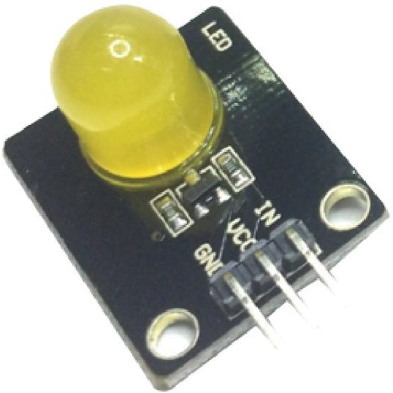

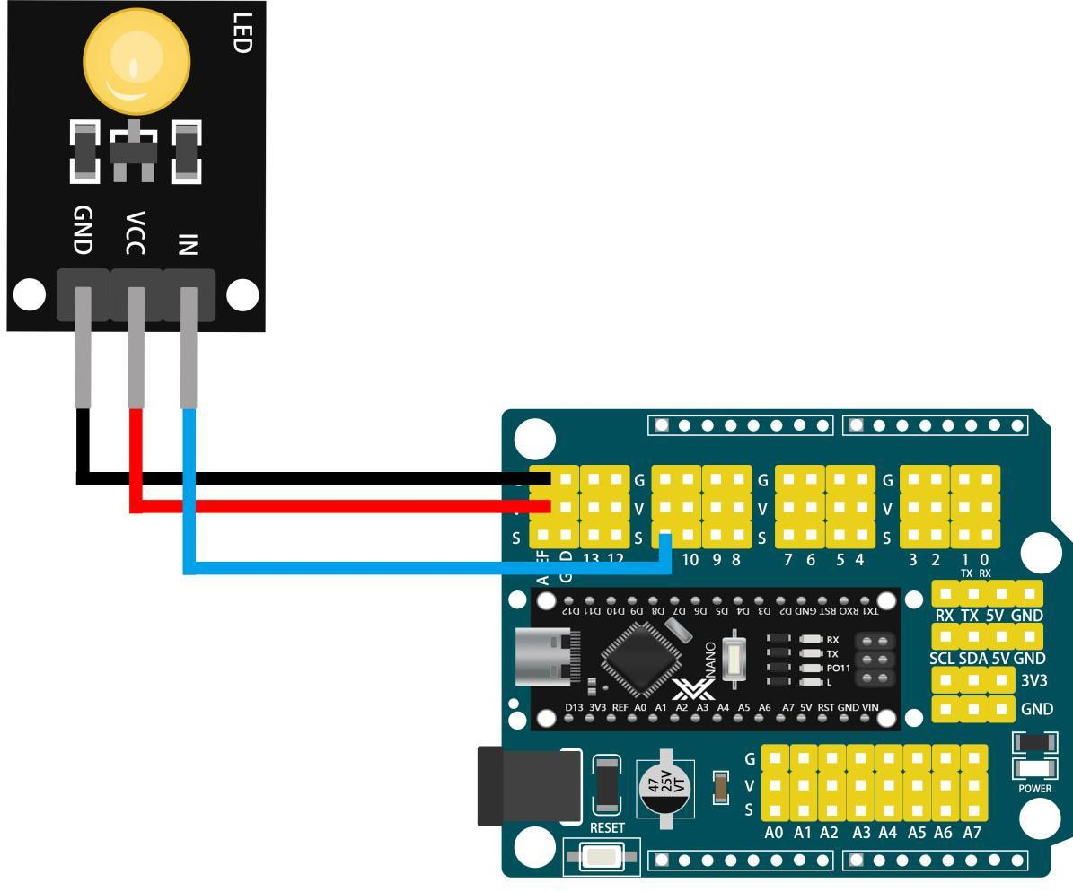

定义 LED 信号使能引脚



定义全局变量



函数初始化，定义 13 引脚作为输出

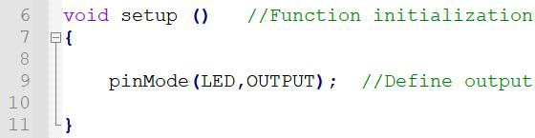

主要功能，采用模拟写入，使能引脚可以输出 PWM 电平。

